**Documentação de Software**

**P.S.U. (Prontuário de Saúde Unificado)**

Autores:

Fernando Augusto Saldanha

Kauan Martins Bonfim

Nathalia Gonçalves Calisto Valim Souza

Thiago Barros Gomes

Documento de especificação de requisitos do projeto

"P.S.U." 

Versão: 1.2

Projeto Interdisciplinar do 2º semestre do curso de Desenvolvimento de Software Em Multiplataforma desenvolvido na Faculdade de Tecnologia de Araras (FATEC), apresentado como Trabalho de Conclusão.

**Faculdade de Tecnologia de Araras**

**DESENVOLVIMENTO DE SOFTWARE EM MULTIPLATAFORMA**

**TRABALHO DE CONCLUSÃO DO 2ºSEMESTRE.**

Orientadores:

________________________________________

Prof. Ricardo Akira Harada

Engenharia de Software II

________________________________________

Prof. Orlando Saraiva

Desenvolvimento Web II

_____________________________________

Prof. Nilton Rocco

Banco de Dados Relacional

**SUMÁRIO**

**1.0 INTRODUÇÃO5**

**1.1 Objetivo5**

**1.2 Escopo6**

**1.3 Definições, acrônimos e abreviações 7**

**1.5 Visão geral8  
2.0 DESCRIÇÃO GERAL9**

**2.1 Requisitos Funcionais** **10**

**2.2 Requisitos Não Funcionais** **10**

**2.2 Requisitos de interface** **11**

**2.3 Atributos de qualidade12**

**2.4 Características dos usuários13**

**2.5 Restrições14**

**2.6 Suposições e dependências15**

**3.0 Anexo** **16**

**4.0 Ferramentas** **17**

**4.1 Linguagens** **17**

**5.0 Diagrama Caso de Uso18  
5.1 Diagrama caso de uso - instituição18**

**5.2 Diagrama caso de uso - médico19  
5.3 Diagrama caso de uso - paciente20**

**6.0 Diagrama de Sequência21**

**6.1 Diagrama de sequência instituição21  
6.2 Diagrama de sequência médico****22**

**6.3 Diagrama de sequência paciente23**

**7.0 Banco de dados24**

**7.1 Modelo Lógico24**

**8.0 Referências25**

**1.0 INTRODUÇÃO**

Este documento tem por propósito especificar os requisitos necessários da página de web do PSU para o seu desenvolvimento. Além de servir de referência para a manutenção do software. Foram utilizados diagramas UML (diagrama de casos de uso e diagrama de sequência), requisitos funcionais e requisitos não funcionais para ajudar no entendimento das funcionalidades do sistema.

**1.1 OBJETIVO**

Pensando na dificuldade de comunicação entre médicos sobre um paciente em comum, criamos uma página para facilitarmos o acesso as informações do paciente, quais os seus medicamentos, exames recentes feitos, alergias e informações sobre o mesmo que serão atualizadas por instituições privadas, médicos e pacientes. Os médicos terão acesso á medicação já utilizada, exames já solicitados. Doenças e tratamentos recentes, com o intuito de reduzir o tempo de espera e duplicidade para exames e tratamentos, evitando também riscos de medicamentos em excesso e demora no atendimento. Assim família e médicos poderão acompanhar o estado de cada membro de sua família, incluindo idosos e crianças.

1.2 **ESCOPO**

Gerenciador de Prontuários Unificado - G.P.U.

Executável: Compartilha os prontuários solicitados entre médicos, assim como também seus respectivos pacientes, sendo possível sua alteração apenas pelas instituições e médicos.

Não executável: Pacientes não poderão alterar qualquer informação fornecida por médicos e/ou instituições, exceto informações básicas pessoais (telefone e endereço). Terceiros não terão acesso algum. Não será possível o compartilhamento sem autorização do paciente, segundo leis LGPD.

Será oferecida a instituições de saúde, com o intuito de “unificar” e reunir informações de maneira ágil e geral.

Benefícios: Agilizar informações necessárias, compartilhar de forma rápida o estado clínico do paciente entre médicos, instituições e familiares.

Objetivos: Agilizar atendimentos, evitar excesso de medicamentos aos pacientes, deixar documentado o quadro clínico do paciente a outros médicos, instituições e familiares.

Meta: Acelerar atendimentos, e facilitar acesso as informações.

**1.3 ACRÔNIMOS**

Acrônimos:

GPU: Gerenciador de Prontuário Único

PSU: Prontuário de Saúde Único

SUS: Sistema único de Saúde

PEP: Prontuário Eletrônico do Paciente

RF: Requisitos Funcionais

RNF: Requisitos Não Funcionais

UML: Linguagem de Modelagem Unificada

R:Restrições

SP: Suposições e Pendências

FER: Ferramentas

AQ: Atributos de Qualidade

RI: Requisitos de Interface

ML: Modelo Lógico

**1.5 VISÃO GERAL**

Um prontuário único online é um sistema eletrônico que armazena e gerencia informações médicas e de saúde de um paciente de forma centralizada. Ele fornece uma visão abrangente e integrada do histórico médico do paciente, permitindo o acesso e compartilhamento de informações relevantes entre profissionais de saúde autorizados, instituições e familiares.

A implementação de prontuários únicos online tem como objetivo principal melhorar a coordenação e a qualidade do atendimento ao paciente, proporcionando uma comunicação mais eficiente entre os profissionais de saúde e reduzindo erros devido a informações desatualizadas ou incompletas.

No entanto, é importante mencionar que a implementação de prontuários únicos online também apresenta desafios, como preocupações com a segurança e privacidade dos dados, interoperabilidade entre sistemas de saúde diferentes e treinamento adequado dos profissionais de saúde. Esses aspectos devem ser cuidadosamente considerados e abordados para garantir o uso efetivo e seguro dos prontuários únicos online.

**2.0 DESCRIÇÃO GERAL**

Centralização de informações: Todas as informações médicas do paciente, como histórico de doenças, medicamentos, alergias, resultados de exames e procedimentos realizados, são armazenadas de forma centralizada e acessíveis a profissionais autorizados. Isso permite uma visão holística do estado de saúde do paciente, facilitando o diagnóstico e o tratamento adequado.

Acesso rápido e seguro: P.S.U permite que os profissionais de saúde acessem as informações do paciente de maneira rápida e segura, independentemente da localização geográfica. Isso é especialmente útil em situações de emergência, quando o acesso rápido a informações médicas atualizadas pode ser crucial.

Compartilhamento de informações: O P.S.U permite o compartilhamento seguro de informações entre diferentes instituições de saúde e profissionais envolvidos no cuidado do paciente. Isso promove uma maior colaboração e continuidade do cuidado, evitando a duplicação de exames e tratamentos desnecessários.

Melhoria na precisão e legibilidade: Com a eliminação do papel e a adoção de registros eletrônicos, o P.S.U ajudam a reduzir erros devido a informações ilegíveis ou incorretas. Os dados são inseridos eletronicamente, o que facilita a padronização e a legibilidade das informações.

**2.1 REQUISITOS FUNCIONAIS**

RF01: Cadastrar usuário - obrigatório

RF02: Compartilhar prontuário entre instituições autorizadas pelo paciente - desejáveis

RF03: Receber prontuário – obrigatório;

RF04: Acrescentar informações - obrigatório;

RF05: Receber notificações de respostas – desejável;

RF06: Solicitar exames – obrigatório;

**2.1.1 REQUISITOS NÃO FUNCIONAIS**

RNF01: tempo de resposta não deve exceder 5 segundos;

RNF02: Deletar Prontuário;

RNF03: O sistema deverá manter o usuário conectado a sua conta;

RNF04: Editar informações que outros usuários acrescentaram;

**2.2 REQUISITOS DE INTERFACE**

RI01: Layout Intuitivo e fácil de navegar. Com elementos claros e organizados, permitindo que os usuários encontrem rapidamente as informações necessárias.

RI02: Design Responsivo: Acessível em diferentes dispositivos, como desktops, tablets e smartphones.

RI03: Segurança e Privacidade: A segurança dos dados de saúde é fundamental. A interface deve implementar medidas robustas de segurança, como criptografia e autenticação.

RI04: Registro e Pesquisa Eficiente: A interface deve permitir o registro eficiente de informações de saúde, com formulários claros e de fácil preenchimento.

RI05: Visualização de Dados: Os dados de saúde devem ser apresentados de forma clara e compreensível.

RI06: Comunicação Integrada: A interface deve permitir a comunicação entre profissionais de saúde e pacientes de forma segura e eficiente. Recursos como mensagens seguras, videochamadas e solicitação de consultas para melhorar a comunicação e o engajamento do paciente.

RI07: Integração com Sistemas Externos: É importante que o prontuário único online possa se integrar com outros sistemas de saúde, como sistemas de laboratório, sistemas de prescrição

**2.3 ATRIBUTOS DE QUALIDADE**

AQ01: Segurança e Privacidade: A segurança dos dados de saúde é fundamental. Implementação de medidas robustas de segurança, como criptografia e autenticação, para proteger as informações confidenciais dos pacientes contra acessos não autorizados.

OBRIGATÓRIO

AQ02: Design Responsivo: O P.S.U. é acessível em diferentes dispositivos, como desktops, tablets e smartphones. O design responsivo garante que a interface se ajuste automaticamente ao tamanho da tela, proporcionando uma experiência consistente e adaptável em todos os dispositivos.

DESEJÁVEL

AQ03:Comunicação Integrada: A interface permite a comunicação entre profissionais de saúde e pacientes de forma segura e eficiente. Recursos como mensagens seguras, videochamadas e solicitação de consultas para melhorar a comunicação e o engajamento do paciente.

DESEJÁVEL

AQ04: Integração com Sistemas Externos: É importante que P.S.U. possa se integrar com outros sistemas de saúde, como sistemas de laboratório, sistemas de prescrição eletrônica e sistemas de faturamento, para facilitar o compartilhamento de informações e a colaboração entre diferentes entidades de saúde.

OBRIGATÓRIO

**2.4 CARACTERISTICAS DOS USUÁRIOS**

Este *software* destina-se a instituições hospitalares, com a finalidade de gerenciar prontuários e facilitar sua visualização por médicos, pacientes e seus familiares.

INSTITUIÇÃO: Será necessário treinamento de todos ou dos principais, para que desenvolva perfeitamente as funcionalidades e requisitos do programa dentro da instituição.

MÉDICOS: graduado em ciências médicas, será necessário o código CRM e treinamento junto a instituição.

PACIENTES: será necessário leitura, apenas, sem experiencia ou conhecimento.

**2.5 RESTRIÇÕES**

R01: Padrões de conformidade: A aplicação segue padrões de conformidade relevantes da Lei Geral de Proteção de Dados (LGPD). Esses padrões impõem regras e restrições sobre a privacidade e segurança dos dados pessoais de saúde. Somente o paciente e/ou seu responsável poderá autorizar o compartilhamento de dados.

R02: Ambientes operacionais: A aplicação de prontuário online único pode ser implantada em diferentes ambientes operacionais, como servidores locais ou em nuvem. As restrições podem variar dependendo do ambiente escolhido, incluindo requisitos de hardware, sistema operacional e configuração de rede.

R03: Segurança e privacidade: Medidas de segurança serão implementadas para proteger os dados dos pacientes contra acesso não autorizado, vazamento ou modificação indevida. Restrições adicionais incluirão criptografia de dados, autenticação de usuários, controle de acesso baseado em funções.

R04: Integração de sistemas: O P.S.U. poderá integrar-se a outros sistemas de saúde. Restrições podem surgir em relação aos padrões de integração, como a utilização de interfaces padronizadas e a compatibilidade com os formatos de dados utilizados pelos sistemas existentes.

R05: Desempenho: A aplicação é projetada levando em consideração o desempenho para lidar com um grande número de pacientes, registros e acessos simultâneos. Restrições podem ser impostas em relação ao tempo de resposta, capacidade de processamento, armazenamento de dados e largura de banda.

R06: Requisitos de acesso: Dependendo das regulamentações e políticas internas, podem existir restrições em relação ao acesso aos registros médicos eletrônicos. Isso pode incluir requisitos de autenticação como restrições de acesso baseadas em funções.

**2.6 SUPOSIÇÕES E PENDÊNCIAS**

Existem suposições e dependências que podem afetar a especificação. Esses fatores podem incluir:

SP01:Disponibilidade de acesso à Internet: Será necessário acesso à Internet.

SP02: Capacidade de *hardware* dos dispositivos dos usuários: Os usuários poderão acessar dos seguintes dispositivos (computadores, *smartphones*, tablets) com capacidade suficiente para executar a aplicação.

SP03: Mudanças nas regulamentações de saúde: As regulamentações relacionadas aos prontuários eletrônicos podem ser atualizadas ao longo do tempo. Mudanças nas regulamentações locais, regionais ou nacionais podem afetar os requisitos da aplicação, exigindo ajustes para cumprir as novas normas.

SP04: Mudanças nas práticas médicas e protocolos de tratamento: As práticas médicas e os protocolos de tratamento podem evoluir com base em novas descobertas científicas e avanços médicos. Isso pode influenciar os requisitos da aplicação, como a inclusão de campos adicionais para registrar informações específicas ou a necessidade de acompanhar novos parâmetros de saúde.

SP05: Evolução da tecnologia de segurança e criptografia: À medida que as tecnologias de segurança e criptografia avançam, os requisitos de segurança da aplicação também podem ser afetados. A necessidade de adotar novos padrões de segurança ou criptografia pode surgir para garantir a proteção adequada dos dados.

SP06: Mudanças na infraestrutura de TI: Mudanças na infraestrutura de TI da organização ou no ambiente operacional podem impactar os requisitos do prontuário online único. Por exemplo, uma migração para uma nova plataforma de hospedagem em nuvem ou a atualização de sistemas operacionais.

SP07: Mudanças nas expectativas dos usuários: À medida que os usuários se familiarizam com a aplicação e suas funcionalidades, suas expectativas e necessidades podem evoluir. O feedback dos usuários, pesquisas de satisfação e análise de uso podem levar a mudanças nos requisitos para melhor atender às expectativas dos usuários.

**3 ANEXO**

**Métodos utilizados:**

*Brainstorming*: Utilizamos para levantar ideias e dar início a uma discussão que ainda não está formada. Assim rapidamente se levanta uma grande quantidade de ideias.

Para sabermos a necessidade de quem vai utilizar o produto ou saber detalhes sobre o funcionamento de um processo qualquer. Coletando assim as informações como são, permitindo aferir a usabilidade de um processo.

Pensando em grupo, com participantes que podem ser internos ou externos ao projeto. No *brainstorming*, os participantes falam livremente, sem coibição.

Protótipos: Utilizamos para coletar um *feedback* mais concreto das partes interessadas. Sendo atualizado diversas vezes, até solidificar os requisitos.

Um subproduto da solução principal que deve mostrar as funcionalidades que se desejem avaliar durante o levantamento de requisitos de um projeto.

**4.0 FERRAMENTAS**

FER01: *Visual Studio Code* – codificação

FER02: *Heidi* – banco de dados

FER03: *Zeal* – documentação

FER04: *Draw.io*

**4.1 LINGUAGENS**

LING01: *JavaScript*

LING02: HTML

LING03: CSS

LING04: PHP

LING5: SQL

5.0 DIAGRAMA DE CASO DE USO

**5.1 INSTITUIÇÃO**

Figura 01 – Diagrama de Caso de Uso

**5.2 MÉDICO**

Figura 2 – Diagrama de Caso de Uso

**5.3 PACIENTE**

Figura 3 – Diagrama de Caso de Uso

6.0 DIAGRAMA DE SEQUÊNCIA

**6.1 INSTITUIÇÃO**

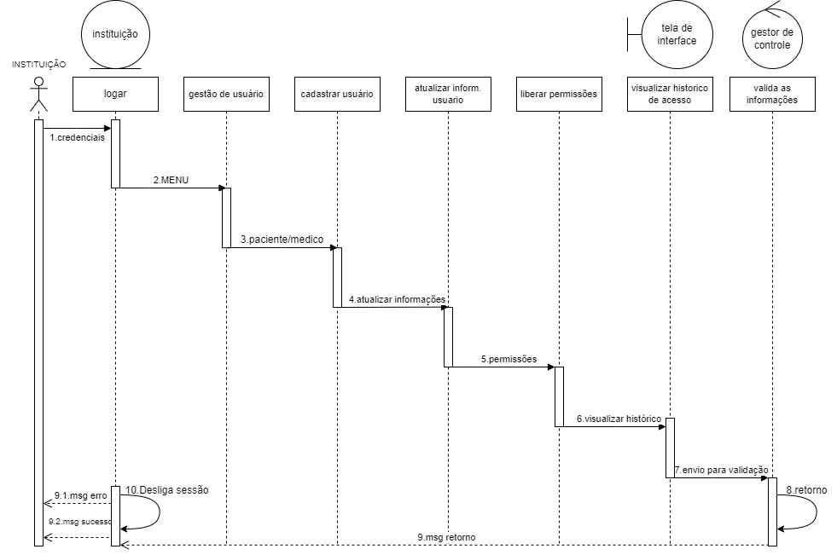

Figura 04 representa DS da instituição para o cadastramento de novos usuários sendo ele médico ou paciente, até a interface, onde após entra o gestor de controle ou o programador, alimentando o banco de dados e averiguando erros, administrando o P.S.U. remotamente.

**6.2 MÉDICO**

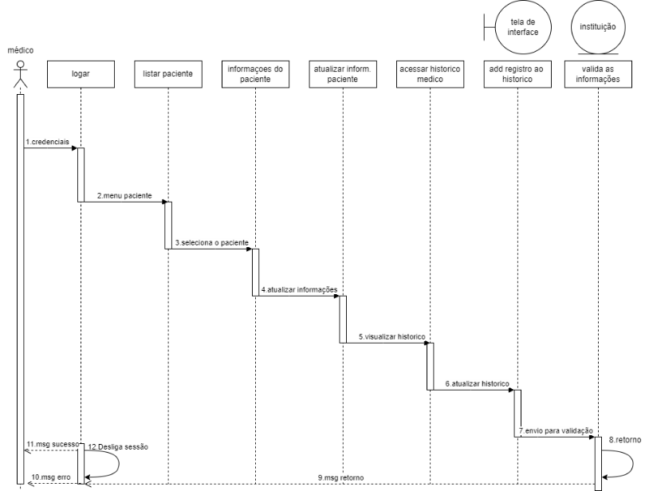

Figura 05 do DS representando o percurso sequencial médico ao sistema para o atendimento ao paciente, até a interface, onde após a instituição médica ou gestor, quem valida as informações. e retorna a informação ao sistema, o mesmo(P.S.U.) devolve uma mensagem de erro ou sucesso.

**6.3 PACIENTE**

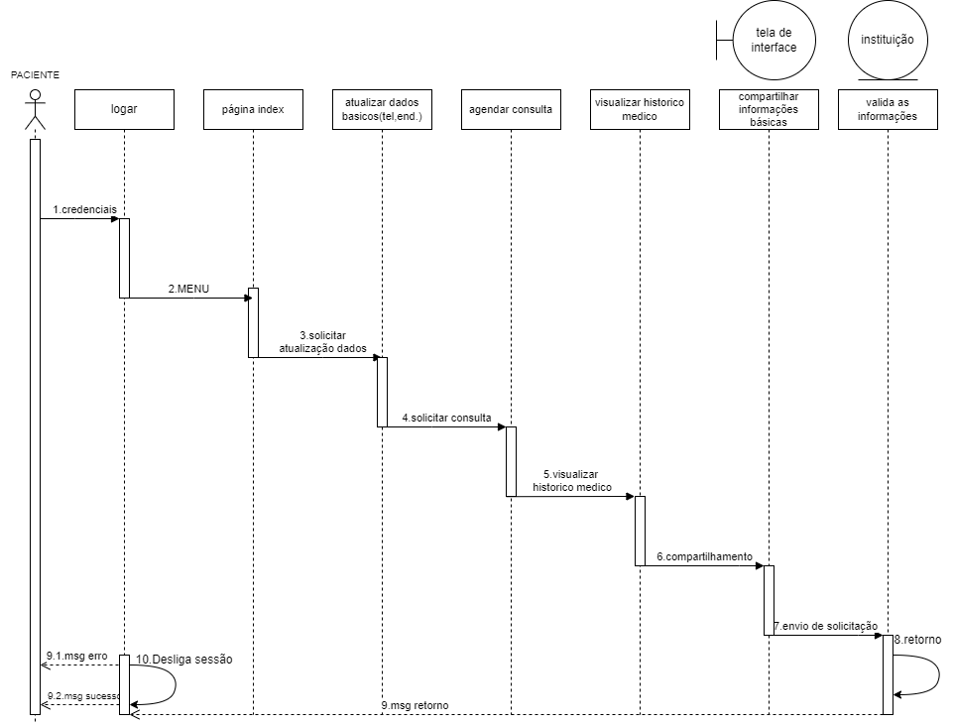

Figura 06 do DS representando o percurso sequencial paciente ao sistema para atualização de dados básicos, agendamento, visualização de seu histórico médico e compartilhamento, até a interface, onde após a instituição médica ou gestor, quem valida as informações solicitadas. e retorna a informação ao paciente pelo P.S.U, o mesmo devolve uma mensagem de erro ou sucesso.

**7.0 BANCO DE DADOS**

**7.1 Modelo lógico**

Figura 07 Modelo lógico do banco de dados representando as relações dos dados armazenados e manipulados pelo P.S.U.

**8. Referências**

Prontuários pesquisados e usados como referência:

https://www.gov.br/pt-br/noticias/saude-e-vigilancia-sanitaria/2021/04/voce-conhece-o-conecte-sus

[Você conhece o Conecte SUS? (www.gov.br)](https://www.gov.br/pt-br/noticias/saude-e-vigilancia-sanitaria/2021/04/voce-conhece-o-conecte-sus)

O prontuário eletrônico do paciente no sistema de saúde brasileiro: uma realidade para os médicos?

<https://www.saudedireta.com.br/docsupload/1370271458PEP.pdf>

[1370271458PEP.pdf (saudedireta.com.br)](https://www.saudedireta.com.br/docsupload/1370271458PEP.pdf)

LGPD: Leis regulam acesso ao prontuário e defendem privacidade do paciente — Empresa Brasileira de Serviços Hospitalares (www.gov.br)

<https://www.gov.br/ebserh/pt-br/hospitais-universitarios/regiao-sul/hu-ufsc/comunicacao/noticias/leis-regulam-acesso-ao-prontuario-e-defendem-privacidade-do-paciente>